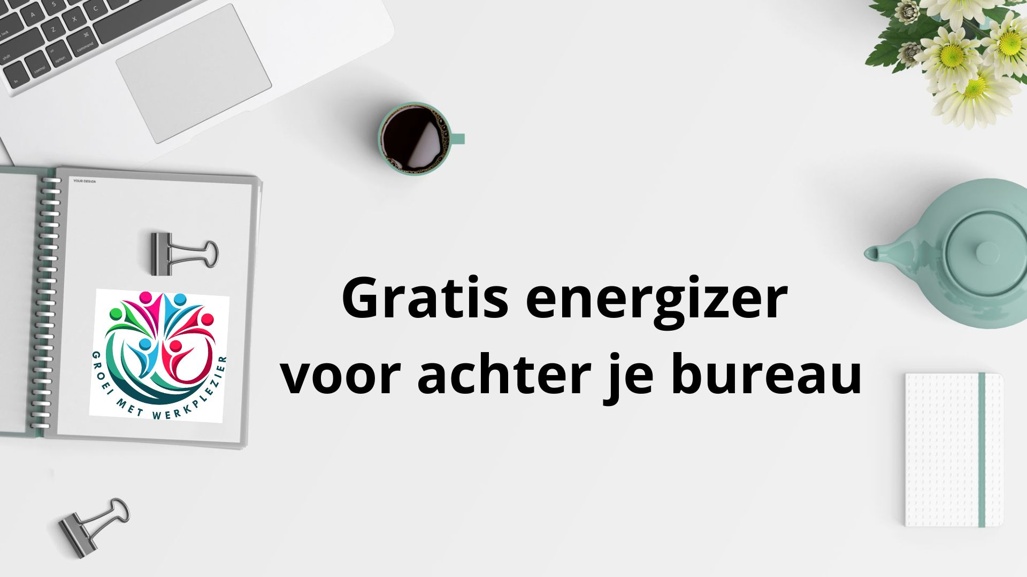

BRIL AFDOEN! OOG OEFENING
- Sluit je ogen en wrijf met je handen tegen elkaar
- Leg je handen in een kommetje over je ogen
- Open nu je ogen, maar houdt je handen voor je ogen. Je ziet wat licht door je handen schijnen
- We houden het hoofd stil, maar kijken met de ogen naar rechts en houdt dit even vast
- Kijk met je ogen nu naar links en houdt je hoofd nog steeds stil recht vooruit.
- Kijk nu met je ogen naar boven. Dit is een goede oefening voor je oogspieren
- Als laatste kijken we naar beneden en hierbij voel je als het goed is je navel naar binnen trekken
- Sluit nog even je ogen en voel na wat deze oefening met je gedaan heeft

HOOFD NAAR RECHT, LINKS, BOVEN EN BENEDEN LATEN ZAKKEN
- Laat je armen langs je lichaam/stoel zakken
- Breng in een heel rustig tempo je hoofd naar links, laat de zwaartekracht zijn werk doen. Voel de stretch aan de rechterzijde van je nek.
- Breng je hoofd heel rustig weer naar het midden en laat deze vervolgens naar rechts zakken. Voel de stretch aan de gehele linkerzijde van je nek
- Breng het hoofd weer naar het midden en kijk nu met een gesloten mond naar boven. Niet te ver, maar totdat de muur het plafond bereikt. Over stretchen is niet goed
- Breng heel voorzichtig en langzaam het hoofd weer naar het midden en laat deze naar voren zakken. Voel de stretch aan de achterkant van je nekwervels en rug
- Breng je hoofd weer naar het midden en voel even na

BLIK VERRUIMEN MET DE DUIMEN OMHOOG
- Door kennis verruimen we onze blik, maar je blik verruimen kan ook anders.
- Maak een zachte vuist van je handen met de duimen omhoog van goed gedaan vandaag
- Strek je armen en breng je rechterarm langzaam naar rechts en je linkerarm naar links
- Blijf met je ogen je duimen volgen totdat je ze niet meer ziet. Op een gegeven moment wordt het wazig, maar je kan ze heel lang blijven zien
- Breng je armen weer naar het midden en herhaal dit nog heel rustig 2x

SCHOUDER/ARMEN KLOPPEN
- Voor alles wat we gedaan hebben geven wij onszelf een schouderklopje. Al kloppend op je schouder en bovenarm
- We zakken af met kloppen om de arm weer te stimuleren. Klop via de buitenkant naar beneden en via de binnenkant weer omhoog. Herhaal dit nog 2x
- Neem het gebied boven je borst mee. Mocht je een pacemaker hebben klop dan heel zacht op dit gebied
- Via het borstgebied gaan we naar de andere kant
- Begin weer met kloppen op de schouder en bovenarm
- Ga vervolgens via de buitenzijde van je arm naar je hand en via de binnenzijde weer naar boven. Herhaal dit nog 2x. Vergeet niet je borstgebied mee te nemen

HANDEN VOUWEN IN BIDSTAND EN PLAT TEGEN HET BORST BRENGEN
- Vouw je handen in een bidstand
- Leg deze plat tegen je borst aan
- Bij een inademing kom je rechtop zitten met een holle rug
- Bij een uitademing draai je je handen om en kom naar voren met een bolle rug
- Herhaal dit nog 3x en voel even na

MASSAGE BENEN
- Als laatste activeren we de benen
- Kom een klein beetje naar voren zitten en zet de benen een klein beetje uit elkaar
- We maken weer een vuist van onze handen en gaan via de buitenkant al kloppend naar de voeten toe
- Via de binnenkant van de benen gaan we weer naar boven toe
- Herhaal dit nog twee keer
- Wrijf nog even over je boven- en onderbenen
- Voel je lichaam na. Ik hoop dat je weer fris en fruitig geactiveerd bent om vanmiddag met een rugzak vol nieuwe inspiratie aan de slag te gaan!

